บทที่ 2

ทฤษฎีและหลักการ

2.1 บทนำ
คลื่นวิทยุ (RADIO FREQUENCY: RF) ได้มีการค้นพบทางทฤษฎีโดย JAMES CLERK MAXWELL ใน ค.ศ. 1864 กล่าวไว้ว่า คลื่นวิทยุ คือ คลื่นแม่เหล็กไฟฟ้า ซึ่งมีความเร็วเท่ากับความเร็วของแสง คือ 3*10⁸ เมตร/วินาที ต่อมาในปี ค.ศ. 1877 HEINRICH HERTZ ได้ทำการทดลอง และพิสูจน์ให้ เห็นว่าคลื่นวิทยุมีจริง หลังจากนั้นก็ได้มีการศึกษาค้นคว้าเกี่ยวกับคลื่นวิทยุ และการกระจายคลื่นวิทยุให้ก้าวหน้าต่อไปในปัจจุบัน



รูปที่ 2-1 Heinrich Rudoff Hertz ผู้ค้นพบคลื่นวิทยุ

2.1.1 ระบบการสื่อสาร (Communication System)
การสื่อสารข้อมูลสามารถแบ่งออกได้เป็น 2 ประเภท คือ
1. การสื่อสารแบบสัญญาณ Analog เช่น เสียงพูด
2. การสื่อสารแบบสัญญาณ Digital เช่น เลขฐานสอง
ในระบบสื่อสารไม่ว่าจะเป็นระบบใดก็ตาม แผนผังของระบบสื่อสารพื้นฐานส่วนมากจะเหมือนกับรูปที่ 2-2 ซึ่งประกอบด้วย อุปกรณ์อินพุต (Input Device) เครื่องส่ง ช่องทางสื่อสาร (Communication Channel) หรือแชนแนล ซึ่งมักจะมี นอยส์ (Noise) มารบกวนเครื่องรับ และอุปกรณ์เอาต์พุต (Output Device)

อุปกรณ์อินพุต
การมอดูเลตเครื่องส่ง
การดีมอดูเลตเครื่องรับ

ช่องทางการสื่อสาร
อุปกรณ์เอาท์พุต

อินพุท

เอาท์พุท

Noise
รูปที่ 2-2 แสดงระบบสื่อสารพื้นฐาน

อุปกรณ์อินพุต และเอาต์พุต ( Input / Output Device)
ความจริงอุปกรณ์อินพุตก็คือ อุปกรณ์ที่แปลงข่าวสารเป็นสัญญาณไฟฟ้า ส่วนอุปกรณ์เอาต์พุตก็คือ อุปกรณ์ที่แปลงสัญญาณไฟฟ้ากลับมาเป็นข่าวสารนั่นเอง มีชื่อเรียกแตกต่างกันออกไปแล้วแต่ว่านำใช้งานในรูปแบบไหน เช่น ในระบบวิทยุกระจายเสียง อุปกรณ์อินพุตอาจเป็นไมโครโฟนและอุปกรณ์เอาต์พุตจะเป็นลำโพง สำหรับไมโครโฟนทำหน้าที่แปลงคลื่นเสียงเป็นสัญญาณไฟฟ้า และส่วนลำโพงทำหน้าที่แปลงสัญญาณไฟฟ้ากลับเป็นคลื่นเสียง
อุปกรณ์อินพุตและเอาต์พุตของระบบสื่อสารยังมีอีกมากมาย เช่น คันเคาะโทรเลข เครื่องโทรพิมพ์ เครื่องโทรสาร เครื่องโทรมาตร (Telemetry) ฯลฯ อุปกรณ์อินพุตและเอาต์พุตจะต่อเข้ากับเครื่องส่งและเครื่องรับเสมอ ข่าวสารที่รับหรือส่งระหว่างกัน แบ่งออกเป็น 3 พวกใหญ่ คือ
1. เสียงหรือออดิโอ (Audio) ได้แก่ เสียงพูดในระบบโทรศัพท์ เสียงพูด เสียงเพลง หรือเสียงดนตรี ซึ่งต้องการคุณภาพเสียงดีในระบบวิทยุกระจายเสียง
2. ภาพ (Picture) ได้แก่ ภาพนิ่งในระบบโทรสาร (Facsimile) และระบบส่งภาพระยะไกล (Telephoto) ภาพยนต์ในระบบโทรทัศน์
3. ข้อมูล (Data) ส่วนใหญ่ส่งมาเป็นรหัสให้แก่เครื่องยนต์ เครื่องจักร เครื่องคอมพิวเตอร์ ฯลฯ ได้แก่ ข้อมูลและคำสั่งในระบบโทรมาตร ตัวอักษรในระบบโทรพิมพ์ หรือโทรเลข ข้อมูลคอมพิวเตอร์ในระบบสื่อสารคอมพิวเตอร์

เครื่องส่ง
เครื่องส่งทำหน้าที่รับสัญญาณไฟฟ้าจากอุปกรณ์อินพุต แล้วทำการมอดูเลตลงบนคลื่นพาห์ความถี่สูง เครื่องส่งประกอบด้วยแหล่งกำเนิดสัญญาณความถี่สูง (ออสซิลเลเตอร์) กับมอดูเลต เครื่องส่งส่วนใหญ่มักมีภาคขยายอีกเพื่อให้สัญญาณที่ส่งออกอากาศมีกำลังแรง ทำให้สื่อสารกันได้ไกลขึ้น
ช่องทางสื่อสาร (Communication Channel )
ช่องทางสื่อสาร ในที่นี้ ได้แก่ บรรยากาศ อวกาศว่าง (Free Space) หรือสาย ฯลฯ แต่ในที่นี้เราจะกล่าวถึงเฉพาะระบบวิทยุเท่านั้น ช่องทางสื่อสารของระบบวิทยุอาศัยการแผ่คลื่นวิทยุออกไป โดยผ่านบรรยากาศซึ่งเป็นตัวกลาง (Medium) ซึ่งคลื่นเดินทางจากเครื่องส่งผ่านไปยังเครื่องรับ

ความถี่และความยาวคลื่น
เรานิยมแบ่งคลื่นวิทยุออกเป็นย่านความถี่ต่าง ๆ โดยมีหน่วยเป็นเฮิรตซ์ (Hertz) ในประวัติศาสตร์การวิทยุ เราแบ่งคลื่นวิทยุตามความยาวคลื่น (Wavelength) ในที่นี้ ความยาวคลื่นมีหน่วยเป็นเมตร
V คือ ความเร็วของคลื่นวิทยุในอากาศ เท่ากับความเร็วของแสง = 3 * 10⁸ เมตรต่อวินาที
F คือ ความถี่มีหน่วยเป็นเฮิรตซ์ (Hz)

ย่านความถี่ | ความถี่ | ความยาวคลื่น
Very Low Frequency (VLF) | ต่ำกว่า 30 kHz | ยาวกว่า 10 km
Low Frequency (LF) | 30-300 kHz | 10-1 km
Medium Frequency (MF) | 300-3000 kHz | 1000-100 m
High Frequency (HF) | 3-30 MHz | 100-10 m
Very High Frequency (VHF) | 30-300 MHz | 10-1 m
Ultra High Frequency (UHF) | 300-3000 MHz | 100-10 cm
Super High Frequency (SHF) | 3-30 GHz | 10-1 cm
Extremely High Frequency (EHF) | 30-300 GHz | 10-1 mm

ตารางที่ 2-1 แสดงย่านความถี่ ความถี่ และความยาวคลื่น

นอยส์ (Noise)
เป็นสัญญาณที่เข้ามาแทรกแซงหรือรบกวน (Interference) นอยส์ที่รับเข้ามาได้ แบ่งออกได้ 3 ประเภท คือ
1. นอยส์ในชั้นบรรยากาศ (Atmospheric Noise)
เกิดขึ้นจากความแปรปรวนของบรรยากาศที่ห่อหุ้มโลก เช่น ฟ้าแลบ ฟ้าผ่า ก่อให้เกิดคลื่นวิทยุแผ่กระจายออกไปรอบโลก นอยส์บรรยากาศเกิดขึ้นอยู่ตลอดเวลา แม้จะไม่มีพายุฝนฟ้าคะนองก็ตาม
2. นอยส์จากอวกาศ (Space Noise)
เกิดจากดวงอาทิตย์และดวงดาวนับล้าน ๆ ดวงในจักรวาล ดวงอาทิตย์เป็นวัตถุที่มีขนาดมหึมาและมีความร้อนสูงถึง 6,000 องศาเซลเซียสที่ผิวดวงอาทิตย์ ฉะนั้น ดวงอาทิตย์จะแผ่พลังงานออกมามีสเปกตรัมความถี่กว้างมาก พลังงานนี้ปรากฎออกเป็นนอยส์คงที่ อย่างไรก็ตามที่ผิวดวงอาทิตย์ยังมีความแปรปรวนอื่นๆอีก เช่น จุดบนดวงอาทิตย์ (Sun Spot) การลุกโชติช่วง (Solar Flare) ซึ่งก่อให้เกิดนอยส์เพิ่มขึ้นอีก นอกจากนี้ดวงอาทิตย์บางดวงที่ไกลออกไปจากระบบสุริยจักรวาลก็มีคุณสมบัติเหมือนดวงอาทิตย์คือ มีความร้อนสูงและสามารถกำเนิดนอยส์มายังโลกได้
3. นอยส์ที่เกิดขึ้นจากสิ่งประดิษฐ์ที่มนุษย์สร้างขึ้น (Man-made Noise)
ได้แก่ นอยส์จากมอเตอร์ไฟฟ้า เช่น พัดลม ที่เป่าผม เครื่องดูดฝุ่น นอกจากนี้ก็ยังมีนอยส์ จากระบบจุดระเบิดของรถยนต์ การรั่วของสายไฟแรงสูง นอยส์ภายในตัวอุปกรณ์ในเครื่องรับ (Internal Noise) ซึ่งแยกเป็น 2 ประเภท คือ
3.1 นอยส์อุณหภูมิ (Thermal Noise) เกิดจากการเคลื่อนที่ของอิเล็กตรอนในตัวอุปกรณ์ บางครั้งเรียกว่า จอห์นสันนอยส์ (Johnson noise)
3.2 ช็อตนอยส์ (Shot Noise) เกิดขึ้นในอุปกรณ์แอกตีฟ (Active Device) ทุกชนิด เนื่องจากการรวมตัวของอิเล็กตรอนกับโฮล (Hole) เช่น ในทรานซิสเตอร์ ซึ่งไม่ขึ้นอยู่กับอุณหภูมิ

เครื่องรับ
เมื่อรับสัญญาณจากเครื่องรับ สัญญาณจะมีกำลังอ่อนลงและยังมีนอยส์เข้ามาแทรกแซงสัญญาณที่ต้องการจะรับอีกด้วย ดังนั้นการรับสัญญาณอ่อนๆเช่นนี้ เครื่องรับจึงต้องมีความสามารถพิเศษในการเลือกรับและขยายเอาเฉพาะสัญญาณความถี่ที่ต้องการ พร้อมทั้งต้องมีกรรมวิธีในการกำจัดนอยส์หรือต่อสู้เอาชนะนอยส์ที่รบกวน สัญญาณที่รับได้จะผ่านการดีมอดเพื่อแปลงสัญญาณข่าวสารที่เข้ามอดูเลตกลับมา กรรมวิธีนี้ค่อนข้างสลับซับซ้อน

2.1.2 ระบบการสื่อสารแบบ Analog
สิ่งที่จะใช้ในการพิจารณาระบบนี้คือ อัตราส่วนของกำลังสัญญาณหลัก ต่อกำลังสัญญาณรบกวน (Signal to Noise Ratio; S / N) โดยถ้า S / N สูงแสดงว่าระบบนั้นมีประสิทธิภาพดี แต่ถ้ามีค่า S / N ต่ำแสดงว่าระบบมีประสิทธิภาพไม่ดี และอีกอย่างก็คือ ค่า Band Width ซึ่งหมายถึง ช่วงความถี่ที่ครอบคลุมกำลังส่วนมาก หรือช่วงความถี่ที่มีอัตราขยาย หรือ ค่าลดทอนเล็กน้อยในช่วงกลางๆของ Band Width โดยทั่วไปจะกำหนดเขตความกว้างที่ 3 dB หรือครึ่งหนึ่งของกำลังสูงสุด
ระบบ Base band ที่มีลักษณะสำคัญคือ สัญญาณ Output ที่ได้ออกมาจะมี สเปคตัมของความถี่เดียวกัน เหมือนกันกับ สัญญาณ Input ซึ่งหมายถึง ไม่มีการมอดูเลต (Modulate) กับคลื่นพาหะที่มีความถี่สูงกว่า
ส่วนรูป ข แสดงถึงระบบการสื่อสารแบบ Analog ที่มีการ Modulation และ Demodulation นั่นก็คือ มี Modulation หรือ Demodulation เพื่อจะใช้ในการเปลี่ยนรูปสเปคตัมความถี่ให้เข้ากับความถี่ที่ได้เลือกไว้ และเพื่อเป็นการป้องกันไม่ให้สัญญาณที่มีช่วงความถี่เดียวกันอื่นเข้ามารบกวน ซึ่งจะใช้ในการสื่อสารระบบ AM และ FM
แปลงข้อมูล
จัดการข้อมูล
เชื่อมต่อ
ข้อมูลเข้า

แปลงข้อมูล
จัดการข้อมูล
เชื่อมต่อ
ข้อมูลออก
เครื่องส่ง
เครื่องรับ
ทางเดินข้อมูล
การ รับ – ส่ง ข้อมูลแบบ Analog

รูปที่ 2-3 ระบบ base band
แปลงข้อมูล
มอดูเลต
เชื่อมต่อ
ข้อมูลเข้า

แปลงข้อมูล
มอดูเลต
เชื่อมต่อ
ข้อมูลออก
เครื่องส่ง
เครื่องรับ
ทางเดินข้อมูล

รูปที่ 2-4 ระบบ Modulate

2.1.3 ระบบการสื่อสารแบบ Digital
การสื่อสารแบบนี้จะใช้ข้อมูลเป็นรหัส “0” หรือ “1” ได้แก่ เลขฐานสอง และ เลขฐานสิบหกเป็นต้นโดยการเปลี่ยนสัญญาณ Analog เป็น Digital นั้น จะใช้วิธีการสุ่มตัวอย่าง (Sampling) จากสัญญาณ Analog โดยวิธีการทางคณิตศาสตร์ ซึ่งจะได้เป็น เลขฐานสองออกมา (0, 1)

Modem
Modem
Server
PC
สายสัญญาณ
สัญญาณ Digital
สัญญาณ Analog
สัญญาณ Digital

รูปที่ 2-5 การสื่อสารทั้งแบบ Analog และ Digital
2.2 การส่งสัญญาณ

2.2.1 การส่งแบบทิศทางเดียว (Simplex)
หมายถึง การส่งสัญญาณจากด้านส่ง ไปยังด้านรับเพียงด้านเดียว โดยที่ไม่สามารถโต้ตอบระหว่างกันได้ เช่น การกระจายเสียงของสัญญาณวิทยุ หรือ โทรทัศน์ เป็นต้น

เครื่อง A
เครื่อง B
รูปที่ 2-6 การส่งสัญญาณแบบ Simplex

- ทางเดินเปลี่ยนทิศทางไม่ได้
2.2.2 การส่งแบบสองทิศทางแต่ต่างเวลากัน (Half – duplex)
หมายถึง ทั้งทางด้านส่งและด้านรับสามารถโต้ตอบระหว่างกันได้ โดยมีข้อกำหนดว่าต้องมีด้านหนึ่งเป็นด้านรับเสมอ (ผลัดกันส่ง) เช่น วิทยุสมัครเล่น

เครื่อง A
เครื่อง B
รูปที่ 2-7 การส่งสัญญาณแบบ Half–duplex

- รับ - ส่งได้ทั้ง 2 ทิศทาง
- ส่งคนละช่วงเวลา

2.2.3 การส่งแบบสองทิศทางที่เวลาเดียวกัน (Full – duplex)
หมายถึง การที่ด้านรับและด้านส่งสามารถส่งสัญญาณได้พร้อมกันในเวลาเดียวกัน โดยที่ไม่ต้องผลัดกันส่งเหมือนแบบ Half –duplex

เครื่อง A
เครื่อง B
รูปที่ 2-8 การส่งสัญญาณแบบ Full–duplex
- รับ - ส่งได้ทั้ง 2 ทิศทาง
- รับ – ส่งในเวลาเดียวกัน

2.3 การส่งข้อมูลแบบอนุกรมและแบบขนาน

2.3.1 การส่งข้อมูลแบบอนุกรม
จะเป็นการส่งข้อมูลที่ละบิตเรียงกันไป
B7
B6
B5
B4
B3
B2
B1
B0

รูป ก การส่งข้อมูลแบบอนุกรม
2.3.2 การส่งข้อมูลแบบขนาน
ทุกบิตของข้อมูลจะถูกแยกส่งไปตามทางติดต่อในเวลาเดียวกัน

B7
B6
B5
B4
B3
B2
B1
B0

รูป ข การส่งข้อมูลแบบขนาน

เปรียบเทียบทั้ง 2 วิธีแบบขนานจะใช้ค่าใช้จ่ายสูงกว่าแบบอนุกรม เนื่องจากต้องใช้สายนำข้อมูลมาก แต่ก็มีข้อดีคือสามารถส่งข้อมูลได้รวดเร็วกว่าแบบอนุกรมเพราะส่งได้หลายบิตในเวลาเดียวกัน เหมาะสำหรับการ รับ – ส่ง ข้อมูลในระยะทางใกล้ๆ ส่วนแบบอนุกรมจะเหมาะสำหรับการ รับ – ส่ง ข้อมูลที่ไกลๆ

2.4 มาตรฐานพอร์ตอนุกรมแบบ RS-232
RS-232 หรือ V.24 เป็นมาตรฐานการเชื่อมต่อระหว่างอุปกรณ์รับส่งปลายทาง (Data Terminal Equipment หรือ DTE) กับอุปกรณ์สื่อสารข้อมูลแบบ (Data Circuit Termination Equipment หรือ DCE) เพื่อใช้ในการส่งผ่านข้อมูลแบบไบนารี (Binary) แบบอนุกรม โดยที่ RS-232 เป็นมาตรฐานที่กำหนดขึ้นมาจากสมาคมอิเลคทรอนิกส์อุตสาหกรรม (Electronic Industries Association หรือ EIA) ซึ่งจัดตั้งขึ้นมาด้วยความร่วมมือของบริษัท Bell ซึ่งเป็นบริษัทผู้ผลิตคอมพิวเตอร์และโมเดมเพื่อใช้เป็นมาตรฐานในการเชื่อมต่อ ตัวอักษรภาษาอังกฤษของคำว่า “RS” ย่อมาจาก “Recommended Standard” แล้วตามด้วยเลข 3 ตัว และปิดท้ายด้วยตัวอักษรภาษาอังกฤษ A, B, C หรือ D เป็นการแสดงถึงรุ่นที่ได้รับพัฒนา สำหรับมาตรฐาน RS-232 ที่สร้างขึ้นมาโดยสมาคมอิเล็กทรอนิกส์อุตสาหกรรมเทียบเท่ากับมาตรฐาน V ที่สร้างขึ้นมา

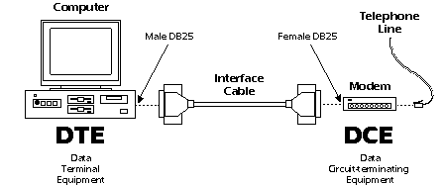
รูปที่ 2-9 ฟังชันการสื่อสาและชนิดของคอนเน็กเตอร์ที่ต่อกันระหว่างคอมพิวเตอร์และโมเด็ม

ในปัจจุบันขาของคอนเน็กเตอร์ (Connector) ได้ถูกลดจำนวนลง เนื่องจากคอนเน็กเตอร์แบบ DB-25 นั้นมีสายสัญญาณถึงสองชุดใน 1 ตัว ซึ่งเป็นการสิ้นเปลืองดังนั้นจึงมี คอนเน็กเตอร์แบบ DB-9 ไว้สำหรับการใช้งาน โดยที่มีลักษณะทางกายภาพคือมีจำนวนขา (pin) ที่ตัวคอนเน็กเตอร์ ทั้งหมด 9 ขาซึ่งอุปกรณ์เมาส์ (mouse) ใช้คอนเน็กเตอร์แบบ DB-9 ด้วย

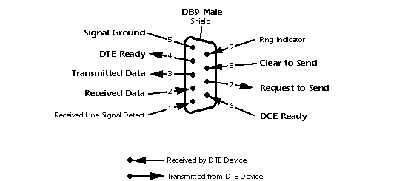

รูปที่ 2-10 ขา (Pin) ต่างๆของ DB-9 ตัวผู้ (Male)

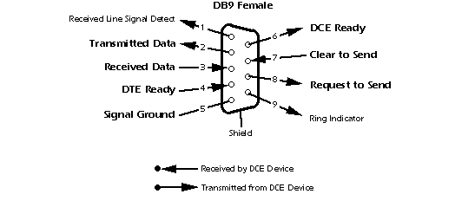
รูปที่ 2-11 ขา (Pin) ต่างๆของ DB-9 ตัวเมีย (Female)

2.4.1 รายละเอียดของขา (pin) ต่างๆของ DB-9
CD
Carrier Detect ขานี้จะแอคทีฟเมื่อมีการส่งสัญญาณพาห์จากอุปกรณ์สื่อสารข้อมูล เช่น โมเด็มสำหรับการใช้งาน ปกติขานี้จะไม่ค่อยได้ถูกใช้งานมากนัก
RD
Received Data ขานี้ใช้เพื่อรับสัญญาณอนุกรมเข้ามายังคอมพิวเตอร์ โดยจะนำข้อมูลที่อ่านได้เก็บไว้ในรีจิสเตอร์บัฟเฟอร์ (Buffer Register)
TD
Transmitted Data ขานนี้ใช้เพื่อส่งข้อมูลออกจากคอมพิวเตอร์ โดยจะนำข้อมูลที่เก็บอยู่ในบัฟเฟอร์สำหรับส่งข้อมูลออกไป
DTR
Data Terminal Ready เป็นขาสัญญาณที่ส่งออกจากคอมพิวเตอร์เพื่อให้อุปกรณ์ปลายทางรู้ว่าต้องการติดต่อด้วย โดยขา DTR นี้จะเชื่อมต่อกับขา DSR ของอุปกรณ์ปลายทางจะต้องเชื่อมต่อกับขา DSR ของคอมพิวเตอร์ ถ้าใช้การเชื่อมต่อเป็นแบบไม่ใช้โมเด็ม (Null Modem) ซึ่งให้สายในการเชื่อมต่อเพียง 3 เส้น จะต้องต่อขา DTR และ DSR ของตัวมันเองเข้าด้วยกันและต้องต่อขา DCD ด้วย ในกรณีที่โปรแกรมสื่อสารที่ใช้ได้มีการตรวจจับสัญญาณพาห์
SG
Signal Ground เป็นขากราวนด์ของระบบ
DSZ
Data Set Ready ขานี้จะใช้คู่กับขา DTR เพื่อตรวจสอบการเชื่อมต่อกันระหว่างคอมพิวเตอร์กับอุปกรณ์ปลายทางซึ่งขา DSR นี้จะเป็นขาสำหรับรับข้อมูลจากภายนอกซึ่งถูกส่งมาจากขา DTR

RTS
Request To Send เป็นขาสำหรับส่งสัญญาณร้องขอให้ทางอุปกรณ์ปลายทางส่งข้อมูลกลับมายังคอมพิวเตอร์ โดยขาที่รับสัญญาณ RTS ก็คือขา CTS ในกรณีที่ใช้การเชื่อมต่อแบบไม่ใช้โมเด็ม 3 สาย จะต้องเชื่อมต่อขา RTS และ CTS ของตัวมันเองเข้าด้วยกัน เพื่อที่จะให้การรับส่งข้อมูลสามารถเกิดขึ้นตลอดเวลา
CTS
Clear To Send ขานี้จะคอยรับสัญญาณจากขา RTS เมื่อรับสัญาณได้ ข้อมูลที่ขา TxD จะถูกส่งออกไป ดังนั้น ขานี้จึงถูกใช้เพื่อตรวจสอบอุปกรณ์ต่อพ่วงว่าพร้อมที่จะรับข้อมูลหรือไม่
RI
Ring Indicator ใช้แสดงสถานะสัญญาณเรียกจากสายโทรศัพท์ โดยทั่วไปสายนี้จะไม่ถูกใช้งานจะใช้งานก็ต่อเมื่อมีการเชื่อมต่อกับโมเด็มและโปรแกรมมีการตรวจสอบสัญญาณนี้เท่านั้น

2.5 การรับส่งสัญญาณวิทยุที่ความถี่ 434 และ 315 MHz

2.5.1 อุปกรณ์ส่งสัญญาณวิทยุ ไอซี TLP434A และ TLP315A

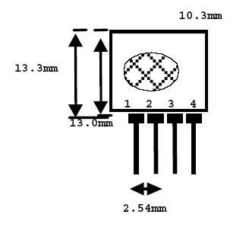
ขา 1: GND
ขา 2: Data In
ขา 3: Vcc
ขา 4: Antenna (RF output)

รูปที่ 2-12 อุปกรณ์ส่งสัญญาณวิทยุ ไอซี TLP434A และ TLP315A

อุปกรณ์การส่งสัญญาณวิทยุมีหลายความถี่ เช่น 315, 418 and 433.92 MHz ซึ่งรูปแบบการส่งจะเหมือนกันโดยมีลักษณะต่างๆดังนี้
การมอดูเลต : ASK
การจัดการแรงดัน : 2 - 12 VDC

Symbol | Parameter | Conditions | Min | Typ | Max | Unit
Vcc | Operating supply voltage |  | 2.0 | - | 12.0 | V
Icc 1 | Peak Current (2V) |  | - | - | 1.64 | mA
Icc 2 | Peak Current (12V) |  | - | - | 19.4 | mA
Vh | Input High Voltage | Idata= 100uA (High) | Vcc-0.5 | Vcc | Vcc+0.5 | V
Vl | Input Low Voltage | Idata= 0 uA (Low) | - | - | 0.3 | V
FO | Absolute Frequency | 315Mhz module | 314.8 | 315 | 315.2 | MHz
PO | RF Output Power- 50ohm | Vcc = 9V-12V | - | 16 | - | dBm
 |  | Vcc = 5V-6V | - | 14 | - | dBm
DR | Data Rate | External Encoding | 512 | 4.8K | 200K | bps

ตารางที่ 2-2 คุณสมบัติต่างๆของอุปกรณ์ส่งสัญญาณวิทยุ ไอซี TLP434A และ TLP315A

2.5.2 อุปกรณ์รับสัญญาณวิทยุ ไอซี RLP434A และ RLP315A

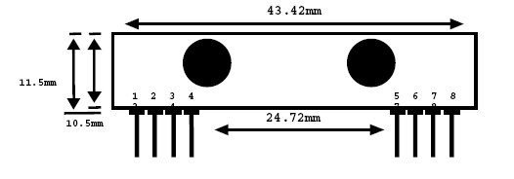
รูปที่ 2-13 อุปกรณ์รับสัญญาณวิทยุ ไอซี RLP434A และ RLP315A

ขา 1: Gnd ขา 5: Vcc
ขา 2: Digital Data Output ขา 6: Gnd
ขา 3: Linear Output /Test ขา 7: Gnd
ขา 4: Vcc ขา 8: Antenna

อุปกรณ์การรับสัญญาณวิทยุมีหลายความถี่ เช่น 315, 418 and 433.92 MHz ซึ่งรูปแบบการรับจะเหมือนกันโดยมีลักษณะต่างๆดังนี้

การมอดูเลต : ASK
การจัดการแรงดัน : 3.3 - 6.0 VDC
เอาท์พุต : Digital & Linear

Symbol | Parameter | Conditions | Min | Typ | Max
Vcc | Operating supply voltage |  | 3.3 | 5.0V | 6.0 | V
Itot | Operating Current |  | - | 4.5 |  | mA
Vdata | Data Out | Idata = +200 uA (High) | Vcc-0.5 | - | Vcc | V
Vdata | Data Out | Idata = -10 uA (Low) | - | - | 0.3 | V

ตารางที่ 2-3 คุณสมบัติต่างๆของอุปกรณ์รับสัญญาณวิทยุ ไอซี RLP434A และ RLP315A

Characteristics | SYM | Min | Typ | Max | Unit
Operation Radio Frequency | FC | 315, 418 and 433.92 |  |  | MHz
Sensitivity | Pref |  | -110 |  | dBm
Channel Width |  |  | +-500 |  | Khz
Noise Equivalent BW |  |  | 4 |  | Khz
Receiver Turn On Time |  |  | 5 |  | ms
Operation Temperature | Top | -20 | - | 80 | C
Baseboard Data Rate |  |  | 4.8 |  | KHz

ตารางที่ 2-4 คุณสมบัติด้านไฟฟ้าของอุปกรณ์รับสัญญาณวิทยุ ไอซี RLP434A และ RLP315A

2.5.3 การทดสอบระยะขอบเขต
ให้อุปกรณ์ส่งมีแรงดัน 12 VDC และอุปกรณ์รับมีแรงดัน 5 VDC โดยแบ่งเงื่อนไขให้ทดสอบสถานที่ต่างกัน 3 สถานที่ ดังนี้
- พื้นดินทั่วไป ไม่มีสิ่งกีดขวางรัศมี 300 องศา
- พื้นที่ร้านค้า 1 ร้านขายไม้ซึ่งประกอบด้วย ตะปูเหล็กที่ตอกยึดผนัง, เครื่องมือ, และชั้นวางสินค้า
- พื้นที่ร้านค้า 2 ร้านขายอุปกรณ์แต่งบ้านที่ทำด้วยไม้
การทดสอบถูกทดสอบที่พื้นที่ร้านค้า 2 โดยใช้อุปกรณ์อย่างน้อย 3 อุปกรณ์ในการทดสอบความเป็นไปได้ที่เกิดจากการรบกวนของมอเตอร์ AC ที่สร้างนอยส์ขึ้นมา โดยช่วงของการวัดจะวัดที่ขอบของสัญญาณที่เริ่มเบาบาง เมื่อเราวัดคลื่นสัญญาณได้เบาบางที่สุด ระยะทางที่วัดได้ก็จะเป็นระยะทางในการส่ง
การทดสอบในพื้นที้ร้านค้า 1 จะได้ระยะทางสูงสุดที่ 130’ และการทดสอบที่พื้นที่ร้านค้า 2 จะได้ระยะทางไกลสุดที่ 60’ จากตารางที่ 2-6

ชื่อตัวส่ง | รายละอียด | เสาสัญญาณ
TX1 | LC based | loop
TX2 | TLP-315 | 8.9’’ Whip
TX3 | TLP315 | 4’’ PC trace

ตารางที่ 2-5 รายละเอียดของตัวส่งในการทดสอบ

ชื่อตัวรับ | รายละอียด | เสาสัญญาณ
RX1 | Micrel MICRF001 eval brd | 8.9’’ Whip
RX2 | RLP-315 | 8.9’’ Whip
RX3 | RLP315 | 11’’ PC trace

ตารางที่ 2-6 รายละเอียดของตัวรับในการทดสอบ

ชื่อตัวส่ง | ชื่อตัวรับ | พื้นดินทั่วไป | พื้นที่ร้านค้า 1 | พื้นที่ร้านค้า 2
TX1 | RX1 | 144 | 125 | MAX
TX2 | RX1 | 330 | MAX | MAX
TX3 | RX1 | 138 | 130 | MAX
TX1 | RX2 | 405 | MAX | MAX
TX2 | RX2 | 500 | MAX | MAX
TX2 w/ 5.6”whip | RX2 | 415 | - | -
TX2 w/ 5”whip | RX2 | 405 | - | -
TX2 w/ 3”whip | RX2 | 355 | - | -
TX2 no whip | RX2 | 185 | - | -
TX2 no whip | RX2 w/ 5.6”whip | 159 | - | -
TX3 | RX2 | 350 | MAX | MAX
TX1 | RX3 | 320 | MAX | MAX
TX2 | RX3 | 340 | MAX | MAX
TX3 | RX3 | 300 | MAX | MAX

ตารางที่ 2-7 ผลการทดสอบ

สรุปผลการทดสอบ ทุกชุดที่ได้นำมารวมกันได้ผ่านเกณฑ์ที่ตั้งไว้ โดย Micrel MICRF001 eval brd จะให้ค่าที่ต้องการได้แต่ต้องปรับให้ดี ส่วนอุปกรณ์ TLP315 และ RLP315 จะไม่ต้องมีการปรับแต่จะให้ค่าที่ดีได้เมื่อใช้เสาสัญญาณที่มีขนาดยาว

2.6 วงจรเปรียบเทียบแรงดัน (Voltage Comparators)
หน้าที่ของวงจรเปรียบเทียบแรงดัน คือ ทำการเปรียบเทียบแรงดันอินพุตที่ป้อนให้วงจรกับแรงดันอ้างอิงที่ตั้งไว้แล้วทำให้เกิดแรงดันเอาต์พุตของวงจรเปลี่ยนแปลงอยู่สองสภาวะ คือ สภาวะสูง (high) และสภาวะต่ำ (low) เท่านั้น วงจรเปรียบเทียบแรงดันและกราฟคุณสมบัติของวงจรแสดงได้ดังรูปที่ 2-14 ซึ่งการทำงานของวงจรมีความสัมพันธ์สรุปได้ดังนี้คือ

รูปที่ 2.14(ก) V_{out} = V_{OH} เมื่อ V_{in} > V_{REF} (2.14 ก)

รูปที่ 2.14(ข) V_{out} = V_{OL} เมื่อ V_{in} > V_{REF} (2.14 ข)

เมื่อ V_{OH} และ V_{OL} คือแรงดันเอาต์พุตอิ่มตัวของออปแอมป์ (OP – AMP saturation voltages) ในสภาวะสูงและสภาวะต่ำ ตามลำดับ

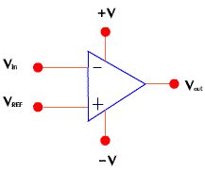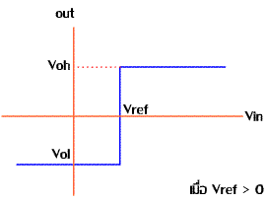
(ก)
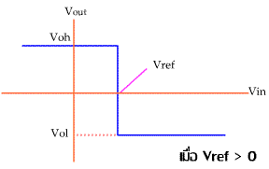
(ข)
รูปที่ 2-14 วงจรเปรียบเทียบแรงดัน
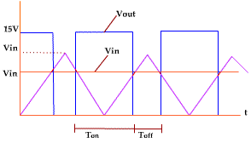

รูปที่ 2-15 วงจรเปรียบเทียบแรงดัน

2.7 การมอดูเลต (Modulation)
การแปลงสัญญาณดิจิตอลเป็นสัญญาณอนาล็อก ในปัจจุบันการส่งสัญญาณข้อมูลดิจิตอลโดยผ่านช่องทางการสื่อสารแบบอนาล็อกที่เราคุ้นเคยกัน ได้แก่ การข้อมูลคอมพิวเตอร์ผ่านทางเครือข่ายโทรศัพท์สาธารณะ เครือข่ายโทรศัพท์ถูกออกแบบมาเพื่อทำการสลับสวิตช์และส่งสัญญาณอนาล็อกซึ่งเป็นย่านความถี่ของเสียง หรือประมาณ 300-3400 เฮิรตซ์ อุปกรณ์อิเล็กทรอนิกส์ที่ทำหน้าที่แปลงสัญญาณข้อมูลดิจิตอลเป็นสัญญาณอนาล็อกย่านความถี่เสียง เราเรียกว่า โมเด็ม (MODEM หรือ Modulator-Demodulator)

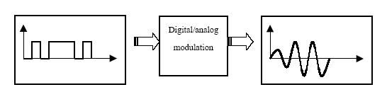

รูปที่ 2-16 แสดงการแปลงดิจิตอลเป็นอนาล็อก

สำหรับเทคนิคการแปลงสัญญาณข้อมูลดิจิตอลให้เป็นสัญญาณอนาล็อกนั้นมีด้วยกัน 4 วิธี คือ
1. การมอดูเลตเชิงเลขทางแอมปลิจูด (Amplitude Shift Keying หรือ ASK)
2. การมอดูเลตเชิงเลขทางความถี่ (Frequency Shift Keying หรือ FSK)
3. การมอดูเลตเชิงเลขทางเฟส (Phase Shift Keying หรือ PSK)
4. การมอดูเลตแบบแอมปลิจูดควอตแดนซ์ (Quadrate Amplitude Modulation หรือ QAM)

2.7.1 การมอดูเลตเชิงเลขทางแอมปลิจูด (ASK)
การมอดูเลตเชิงเลขทางแอมปลิจูด (ASK) ความถี่ของคลื่นพาห์ (Carrier Wave) ซึ่งทำหน้าที่นำสัญญาณอนาล็อกผ่านตัวกลางการสื่อสารนั้นจะคงที่ ลักษณะของสัญญาณมอดูเลตเมื่อค่าของบิตของสัญญาณข้อมูลดิจิตอลมีค่าเป็น “1” ขนาดของคลื่นพาห์จะสูงขึ้นกว่าปรกติ และเมื่อบิตมีค่าเป็น “0” ขนาดของคลื่นพาห์จะตกลงกว่าปรกติ ดังรูปที่ 2-17
การมอดูเลตเชิงเลขทางแอมปลิจูด (ASK) ไม่ค่อยนิยมเพราะจะถูกรบกวนจากสัญญาณอื่นได้ง่าย

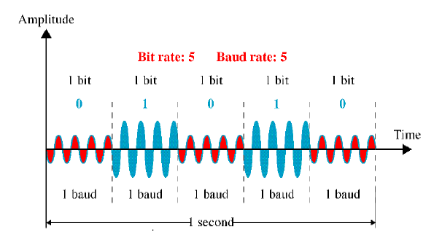

รูปที่ 2-17 การแปลงสัญญาณ D/A แบบ ASK

2.7.2 การมอดูเลตเชิงเลขทางความถี่ (FSK)
การมอดูเลตเชิงเลขทางความถี่ (FSK) ขนาดของคลื่นพาห์จะไม่เปลี่ยนแปลง สิ่งที่เปลี่ยนแปลงคือความถี่ของคลื่นพาห์ นั่นคือถ้าบิตมีค่าเป็น “1” ความถี่ของคลื่นพาห์จะสูงกว่าปรกติ และเมื่อบิตมีค่าเป็น “0” ความถี่ของคลื่นพาห์จะต่ำกว่าปรกติ ดังรูปที่ 2-18

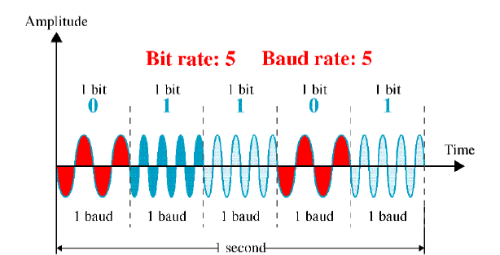

รูปที่ 2-18 การแปลงสัญญาณ D/A แบบ FSK

2.7.3 การมอดูเลตเชิงเลขทางเฟส (PSK)
การมอดูเลตเชิงเลขทางเฟส (PSK) มีหลักการคือ ค่าของขนาดและความถี่ของคลื่นพาห์จะไม่มีการเปลี่ยนแปลงแต่ที่จะเปลี่ยนคือเฟสของสัญญาณ กล่าวคือเมื่อมีการเปลี่ยนแปลงสภาวะของบิตจาก “1” ไปเป็น “0” หรือเปลี่ยนจาก “0” ไปเป็น “1” เฟสของคลื่นจะเปลี่ยน (Shift) ไป 180 องศาด้วย หลักการ PSK สามารถทำได้ทั้งแบบ 4 เฟส (0, 90, 180 และ 270 องศา) และแบบ 8 เฟส (0, 45, 90, 135, 180, 225, 270 และ 315 องศา)
ในวิธีการมอดูเลตเพื่อเปลี่ยนสัญญาณข้อมูลดิจิตอลให้เป็นสัญญาณอนาล็อกต่างๆที่ผ่านมานั้น วิธีการแบบ PSK จะมีสัญญาณรบกวนเกิดขึ้นน้อยที่สุด ได้สัญญาณที่มีคุณภาพดีที่สุด แต่วงจรการทำงานจะยุ่งยากกว่าและราคาสูงกว่า

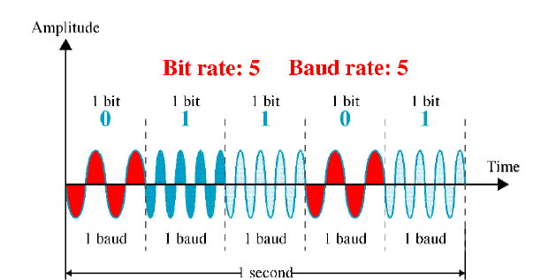

รูปที่ 2-19 การแปลงสัญญาณ D/A แบบ PSK

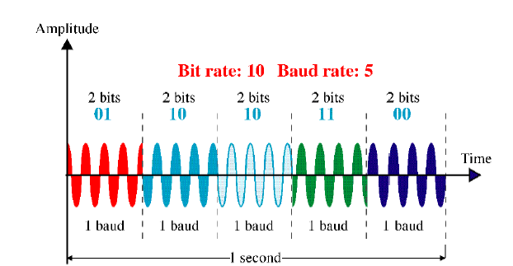

รูปที่ 2-20 การแปลงสัญญาณ D/A แบบ PSK 4 เฟส

2.7.4 การมอดูเลตแบบแอมปลิจูดควอตแดนซ์ (QAM)
การมอดูเลตแบบแอมปลิจูดควอตแดนซ์ (QAM) คือการรวม PSK และ ASK เข้าด้วยกัน ซึ่งทำให้ QAM มีการเปลี่ยนแปลงได้จำนวนมาก ซึ่งก็คือความสามารถในการนำจำนวนของแอมปลิจูดที่เปลี่ยนไปและจำนวนของเฟสที่เปลี่ยนไปมารวมกันได้เป็น QAM นั่นเอง ดังรูปที่ 2-21 แสดงโครงร่างของ 4-QAM และ 8-QAM โดยลักษณะของ 4-QAM จะมีจำนวนแอมปลิจูด 1 แอมปลิจูดรวมกับเฟส 4 เฟส ทำให้เกิดเป็น 4-QAM ขึ้นและลักษณะของ 8-QAM จะมีจำนวนแอมปลิจูด 2 แอมปลิจูดรวมกับเฟส 4 เฟส ทำให้เกิดเป็น 8-QAM ขึ้นเช่นกัน

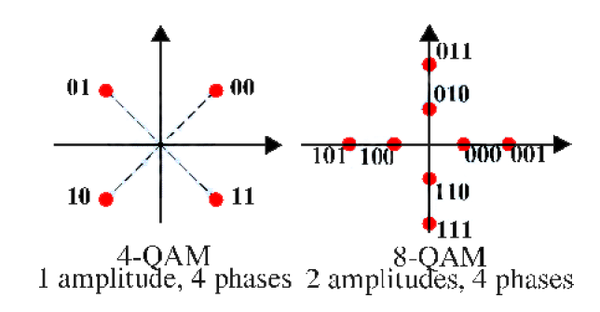

รูปที่ 2-21 แสดงโครงร่างของ 4-QAM และ 8-QAM

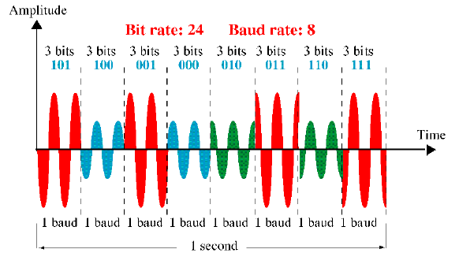

รูปที่ 2-22การแปลงสัญญาณ D/A แบบ 8-QAM

นอกจาก 4-QAM และ 8-QAM แล้วรูปที่ 2.23 ยังแสดงโครงร่างของ 16-QAM ที่มีจำนวนแอมปลิจูดกับจำนวนเฟสที่แตกต่างกัน แต่ทำให้เกิดเป็น 16-QAM ขึ้นได้เช่นกัน

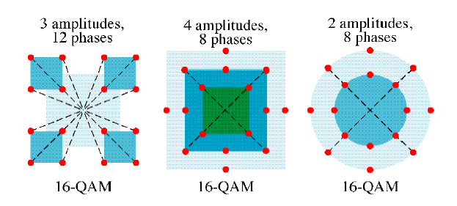

รูปที่ 2-23 การแปลงสัญญาณ D/A แบบ 16-QAM

2.8 ไมโครคอนโทรเลอร์ MCS-51
ไมโครคอนโทรเลอร์ตระกูล MCS-51 นั้นมีหน่วยความจำภายในเป็นแบบแฟลช (flash memory) ของ Atmel Corporation มีเบอร์ขึ้นต้นด้วย AT89 เหตุผลที่ใช้ไมโครคอนโทรเลอร์แบบนี้มีหลายประการดังนี้
- หน่วยความจำภายในตัวเป็นแบบแฟลชที่สามารถใช้และเขียนใหม่ได้นับพันครั้ง จึงสามารถใช้ในรูปแบบชิปเดี่ยวโดยไม่ต้องใช้หน่วยความจำภายนอกส่งผลให้สามารถใช้งานพอร์ตอินพุตและเอาต์พุตได้อย่างเต็มประสิทธิภาพ
- ต้นทุนและเวลาในการพัฒนาระบบลดลงอย่างมาก
- บริษัทที่ผลิตไมโครคอนโทรเลอร์ตระกูลนี้ออกมาหลายเบอร์และมีความสามารถแตกต่างกันไป
- ด้วยการใช้หน่วยความจำภายในไมโครคอนโทรเลอร์ทำให้สามารถป้องกันการคัดลอกข้อมูลหน่วยความจำโปรแกรมได้อย่างดี
- ในไมโครคอนโทรเลอร์บางตัวสามารถทำการโปรแกรมได้ภายในตัวเลยโดยไม่ต้องถอดเอามาโปรแกรมใหม่หรือเรียกว่าโปรแกรมวงจรหรือในระบบ(In-system programming)
- ชุดคำสั่งและสถาปัตยกรรมพื้นฐานเหมือนกับไมโครคอนโทรเลอร์ MCS-51 ของผูผลิตอื่นไม่ว่าจะเป็นอินเทบ, ซีเมนส์ หรือดัลลัส

2.8.1 คุณสมบัติของไมโครคอนโทรเลอร์ MCS-51
- เป็นไมโครคอนโทรเลอร์ที่ใช้ซีพียูขนาด 8 บิต
- ภายในมีหน่วยความจำโปรแกรมเป็นแบบแฟลชสามารถลบและเขียนใหม่ได้พันครั้ง
- หน่วยความจำข้อมูลพื้นฐานเป็นหน่วยความจำแบบแรมในบางเบอร์จะมีหน่วยความจำแบบอีอีพรอมเพิ่มเติม
- ขาพอร์ตเป็นแบบสองทิศทางสามารถใช้งานได้ทั้งอินพุตและเอาต์พุต
- มีวงจรสื่อสารแบบฟูลดูเพลกซ์
- ไทเมอร์/เคาน์เตอร์ขนาด 16 บิตอย่างน้อย 2 ตัว
- สามารถรองรับแหล่งกำเนิดอินเตอร์รัปต์ได้ 6 ประเภท
- สามารถขยายหน่วยความจำภายนอกเพิ่มเติมได้สูงสุด 64 กิโลไบต์
- มีวงจรกำเนิดสัญญาณนาฬิกาอยู่ในชิป
- มีวงจรสื่อสารอนุกรมแบบ SPI สำหรับในอนุกรม AT89Sxx
- มีวอตซ์ด็อกไทเมอร์ในตัว สำหรับในอนุกรม AT89Sxx

2.8.2 ไมโครคอนโทรเลอร์รุ่น AT89C4051

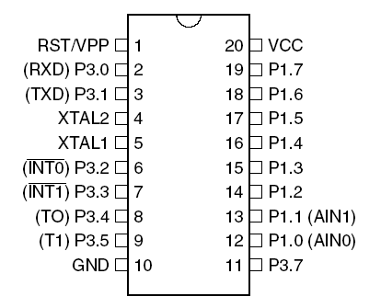
รูปที่ 2-24ไมโครคอนโทรเลอร์รุ่น AT89C4051 แบบ 20 ขา

VCC
ใช้สำหรับต่อไฟเลี้ยง +5V
GND
เป็นขากราวด์ สำหรับต่อกับกราวด์เข้าระบบ
P1.0-P1.7
มี 8 ขาแต่ละขาสามารถกำหนดให้เป็นอินพุตและเอาต์พุตใช้งานทั่วไป ถ้าหากเป็การกำหนดให้ขาพอร์ตเป็นอินพุตสามารถกำหนดได้โดยการเขียนข้อมูล “1” ไปยังแต่ละบิตของพอร์ตที่ต้องการติดต่อด้วย
P3.0-P3.5, 3.7
มี 8 ขาแต่ละขาสามารถกำหนดให้เป็นอินพุตและเอาต์พุตใช้งานทั่วไป ถ้าหากเป็การกำหนดให้ขาพอร์ตเป็นอินพุตสามารถกำหนดได้โดยการเขียนข้อมูล “1” ไปยังแต่ละบิตของพอร์ตที่ต้องการติดต่อด้วย ส่งผลให้พอร์ตนั้นมีสถานะลอย (float) อินพุตอิมพีแดนซ์สูงสามารถใช้งานเป็นขาอินพุตได้นอกจากนั้นขาพอร์ต 3 ยังมีหน้าที่การใช้งานพิเศษ ดังมีรายละเอียดดังต่อไปนี้
P3.0 ใช้เป็นขาอินพุตสำหรับข้อมูลการสื่อสารแบบอนุกรมหรือขา RxD
P3.1 ใช้เป็นขาอินพุตสำหรับข้อมูลการสื่อสารแบบอนุกรมหรือขา TxD
P3.2 ใช้เป็นขาอินพุตรับสัญญาณอินเตอร์รัปต์จากภายในช่อง 0 หรือขา INT0
P3.3 ใช้เป็นขาอินพุตรับสัญญาณอินเตอร์รัปต์จากภายในช่อง 1 หรือขา INT1
P3.4 ใช้เป็นขาอินพุตสำหรับรับสัญญาณไทเมอร์จากภายนอกช่อง 0 หรือขา T0
P3.5 ใช้เป็นขาอินพุตสำหรับรับสัญญาณไทเมอร์จากภายนอกช่อง 1 หรือขา T1
P3.7 เป็นขาพอร์ตใช้งานทั่วไป
สำหรับ P3.6 โดยแท้จริงแล้วใน AT89Cx051 มีให้ใช้งาน เพราะ P3.6 เป็นเอาต์พุตของโมดูลเปรียบเทียบระหว่างแรงดันอนาล็อก (analog comparator) ที่มีอยู่ภายในตัว AT89Cx051 ทุกตัวแต่ต้องอ่านด้วยค่าซอฟต์แวร์ผ่านทางรีจิสเตอร์ ไม่มีการต่อขาออกมาใช้งานภายนอก
Reset
ใช้ในการรีเซตการทำงานของไมโครคอนโทรเลอร์ โดยในการป้อนสัญญาณเพื่อรีเซต สถานะที่ขาต้องอยู่ในระดับรีเซตอย่างน้อย 2 แมชชีนไซเกิล โดยที่วงจรกำเนิดสัญญาณนาฬิกายังคงทำงานต่อเนื่องไปเป็นปกติ
XTAL1, XTAL2
เป็นขาสำหรับต่อคริสตัลเพื่อสร้างสัญญาณนาฬิกาในการกำหนดจังหวะการทำงานของไมโครคอนโทรเลอร์

2.8.2 โครงสร้างของไอซีไมโครคอนโทรลเลอร์

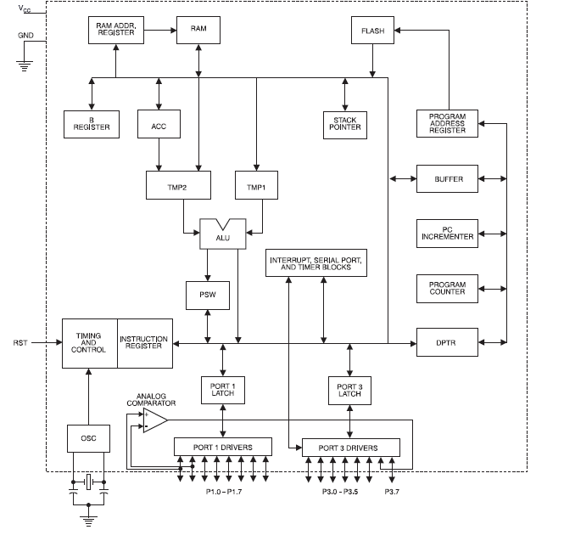

รูปที่ 2-25 สถาปัตยกรรมภายในของไมโครคอนโทรเลอร์เบอร์ AT89CX051
จากรูปที่ 2-25 แสดงให้เห็นสถาปัตยกรรมภายในของไมโครคอนโทรเลอร์เบอร์ AT89CX051 ซึ่งภายในจะประกอบไปด้วยหน่วยการทำงานต่างๆโดยแบ่งการทำงานออกเป็นบล็อกๆ ซึ่งประกอบไปด้วย วงจรควบคุม รีจิสเตอร์ ต่างๆ (Register) หน่วยความจำข้อมูล (RAM) และหน่วยความจำโปรแกรมที่เป็นแฟลช วงจรออสซิลเลเตอร์ (Oscillator) ส่วนที่ทำหน้าที่ทางคณิตศาสตร์และลอจิก (ALU: Arithmetic and logic Unit) โปรแกรมเคาน์เตอร์ (Program Counter) และพอร์ตที่ใช้ติดต่อกับอุปกรณ์ภายนอก ซึ่งในแต่ละส่วนจะถูกเชื่อมต่อกันด้วย บัสข้อมูล และบัสแอดเดรส

2.8.3 ไมโครคอนโทรเลอร์รุ่น AT89C51

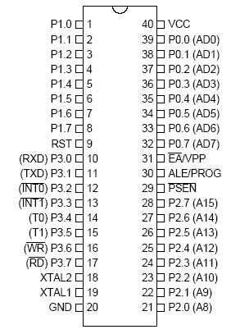
รูปที่ 2-26 ไมโครคอนโทรเลอร์รุ่น AT89C51

2.9 ไอซี MAX232
การใช้งานพอร์ตอนุกรมของไมโครคอนโทรเลอร์ มักนิยมใช้เพื่อแลกเปลี่ยนข้อมูลกับคอมพิวเตอร์ทางพอร์ตอนุกรมในมาตรฐาน RS-232 เป็ส่วนใหญ่ แต่เนื่องจากระดับสัญญาณของพอร์ตอนุกรม RS-232 มีระดับตั้งแต่ ±3 ถึง ±12 ในขณะที่ระดับของสัญญาณของไมโครคอนโทรเลอร์เข้ากับพอร์ตอนุกรมของคอมพิวเตอร์ได้โดยตรง จึงต้องอาศัยการเชื่อมต่อผ่านไอซีพิเศษที่ทำหน้าที่ในการแปลงสัญญาณ ซึ่งก็คือ ไอซี MAX232
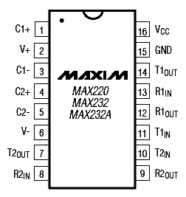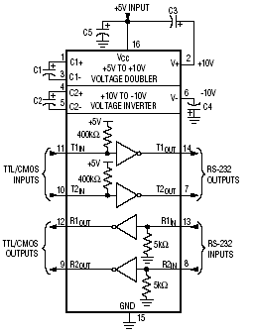
รูปที่ 2-27 ไอซี MAX-232

2.10 ไอซีเรกกูเลเตอร์ LM7805, LM7812
ไอซีเรกกูเลเตอร์ 78xx เป็นไอซี ที่ใช้ในวงจรควบคุมแรงดันให้คงที่ โดยมีค่าแรงดัน 5 V, 12 V, 15V, จ่ายกระแสได้ 1 A แต่ถ้าเป็นเบอร์79xx จะให้แรงดันไฟลบออกมา เช่น -15V,-9V เป็นต้น

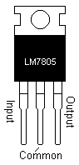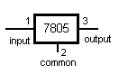
รูปที่ 2-28 ไอซีเรกกูเลเตอร์LM7805

2.10.1 โครงสร้างภายในของเรกกูเลเตอร์ตระกูลต่างๆ

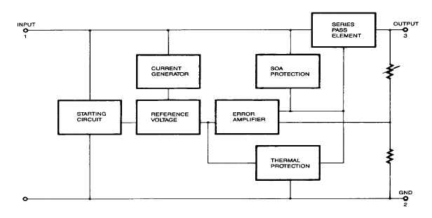
รูปที่ 2-29 โครงสร้างภายในไอซีเรกกูเลเตอร์

2.10.2 การออกแบบวงจรเรกกูเลเตอร์

Name | Voltage
LM7805 | +5 Volts
LM7809 | +9 Volts
LM7812 | +12 Volts
LM7815 | +15 Volts
LM7905 | -5 Volts
LM7909 | -9 Volts
LM7912 | -12 Volts
LM7915 | -15 Volts

ตารางที่ 2-8 แสดง เบอร์ไอซีและค่าแรงดันใช้งาน

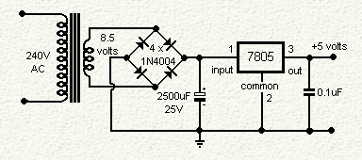

รูปที่ 2-30 วงจรใช้งาน

การต่อวงจรใช้งานเราสามารถต่อได้ดังรูปที่ 2-30 ในวงจรจากรูปจะเห็นว่าแรงดันเอาท์พุตออกมา 5 โวลท์เมื่อใช้ไอซีเบอร์ 7805 ในวงจรประกอบด้วยวงจรเรียงกระแสและกรองกระแสด้วยตัวเก็บประจุ 2500uF/25V ส่วนตัวเก็บประจุ 0.1uF นั้นทำหน้าที่ป้องกันสัญญาณรบกวนความถี่สูงที่เข้ามาทำความเสียหายให้กับไอซี ถ้าใช้กระแสมากควรติดแผ่นระบายความร้อนให้กับไอซีด้วย (ไม่เกิน 1 แอมป์)
แต่ถ้าต้องการที่จะให้มีกระแสมากขึ้นต้องใช้ทรานซิสเตอร์แบ่งกระแสให้กับไอซีดังรูปที่ 2-31
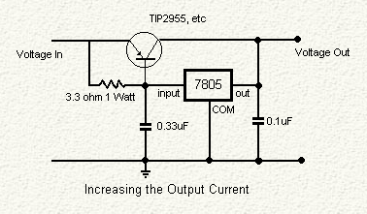
รูปที่ 2-31 แสดงการต่อทรานซิสเตอร์เพื่อเพิ่มกระแสให้มากขึ้น
2.11 ภาษาที่ใช้เขียน (Program Language)
2.11.1 เหตุผลที่เขียนโปรแกรมในไมโครคอนโทรเลอร์ด้วยภาษาซี
ภาษาซีนับว่าเป็นภาษาชั้นสูงที่มีความเหมาะสมกับงานทางด้านไมโครคอนโทรเลอร์อย่างมากเนื่องจากเป็นภาษาที่ใกล้เคียงกับภาษแอสเซมบลีในด้านความเร็วในการทำงานในขณะที่ซอร์สโค้ดโปรแกรมที่ได้มีขนาดสั้นลงมากโดยการพัฒนานั้นจะต้องใช้คอมพิวเตอร์เป็นเครื่องมือ ซึ่งเหตุผลมีหลัก 7 ประการคือ
เป็นภาษาที่มีความเร็วสูง
หมายถึงความเร็วของโปรแกรมที่ทำงาน ซึ่งถือว่าใกล้เคียงภาษาแอสเซมบลีมากที่สุด งานทางด้านไมโครคอนโทรเลอร์จะถือว่าความเร็วในการทำงานมีความสำคัญมาก เพราะงานหลายอย่างจะต้องดูแลอุปกรณ์อินพุตและเอาค์พุตหลายตัวพร้อมกัน ถ้าโปรแกรมทำงานช้าก็อาจจะทำให้เกิดความผิดพลาดได้ ภาษาซีจะทำงานได้เร็วมาก ในบางคำสั่งของภาษาซีอาจจะแปลออกมาเทียบได้กับภาษาแอสเซมบลีเพียงไม่กี่คำสั่งเท่านั้น
ประกอบกับปัจจุบันไมโครคอนโทรเลอร์รุ่นใหม่ๆมักจะถูกออกแบบมาให้มีความเร็วในการทำงานที่สูงขึ้น (บางเบอร์อาจมีความถี่คริสตอลได้สูงถึง 50 เมกกะเฮิรตซ์) ซึ่งถือว่าพอเพียงสำหรับการทำงานของโปรแกรมที่เขียนด้วยภาษาซีและในบางกรณีอาจจะมีการปรับโครงสร้างการทำงานภายใน เพื่อให้ทำงานได้เร็วขึ้นอีก ในขณะที่ยังใช้ชุดคำสั่งเดิม (เช่นชิบไมโครคอนโทรเลอร์ MCS-51ของดัลลัสและฟิลลิป) เพราะฉะนั้นถ้าชิบไมโครคอนโทรเลอร์ที่ใช้อยู่มีความเร็วไม่พออาจแก้ไขได้โดยการปรับเปลี่ยนทางฮาร์ดแวร์แทนได้โดยที่ไม่ต้องกลับไปใช้ภาษาแอสเซมบลีให้เสียเวลา

เป็นภาษาที่ยังเชื่อมต่อกับภาษาแอสเซมบลีได้อย่างกลมกลืน
ปกติตัวแปลภาษาซีจะแปลภาษาซีให้เป็นภาษาแอสเซมบลีอีกที เพราะฉะนั้นเรายังคงสามารถปรับปรุงในส่วนของภาษาแอสเซมบลีได้นอกจากนั้นในบางกรณียังสามารถเขียนภาษาแอสเซมบลีผสมผสานไปกับภาษาซีได้ด้วย (เรียกคุณสมบัตินี้ว่าอินไลน์แอสเซมบลี) ซึ่งนับว่ามีความยืดหยุ่นสูง ดังนั้นในการทำงานที่จำเป็นต้องใช้ความเร็วในการทำงานมากๆ หรือเป็นงานที่เกี่ยวข้องกับสัญญาณนาฬิกาต่างๆที่ต้องการความแม่นยำสูง เรายังคงเลือกใช้ภาษาแอสเซมบลีในการพัฒนาได้

เป็นภาษาโครงสร้าง
ภาษาซีเป็นภาษาที่มีลักษณะเป็นโครงสร้างอยู่แล้ว การเขียนโปรแกรมจะต้องมีส่วนฟังก์ชันอย่างชัดเจน และมีลำดับการทำงานที่เป็นระเบียบ จะเขียนให้กระโดดไปมาตามใจไม่ได้ ซึ่งเป็นข้อดีบังคับให้ผู้พัฒนาต้องออกแบบโปรแกรมที่มีโครงสร้างอย่างมีระเบียบ ทำให้วิเคราะห์โปรแกรมได้ง่าย รวมไปถึงการปรับปรุงก็แก้ไขได้ง่ายด้วย

เป็นภาษาที่มีซอร์สโค้ดสั้นลงมาก
ถ้างานใดพัฒนาด้วยแอสเซมบลีจะมีความยาวของซอร์สโค้ดโปรแกรมยาวสัก 10 หน้ากระดาษ การพัฒนาเป็นภาษาซีจะทำให้เหลือความยาวของซอร์สโค้ดเพียง 3-4 หน้ากระดาษเท่านั้น ซึ่งเป็นอีกเหตุผลหนึ่งที่มำให้มีการปรับปรุงแก้ไขซอร์สโค้ดได้ง่าย นอกจากนี้ถ้านำฟังก์ชันที่ใช้บ่อยๆทำเป็นไลบารี (library) ไว้ ก็จะยิ่งทำให้ซอร์สโค้ดเหลือน้อยลงไปอีก

เป็นภาษาที่มีความเป็นมาตรฐานสูง
ภาษาซีมีความเป็นมาตรฐานสูงมาก ถึงแม้ว่ารายละเอียดต่างๆจะแตกต่างไปบ้างตามแต่ตัวแปลภาษาซีที่เราใช้อยู่ แต่เนื้อหาทั่วๆไปจะเหมือนกันหมด ผู้ที่เคยเขียนภาษาซีบนคอมพิวเตอร์ก็สามารถนำความรู้มาใช้ได้ทันที

เป็นภาษาที่เหมาะสมกับทรัพยากรไมโครคอนโทรเลอร์
ภาษาซีเป็นภาษาที่มีการจัดทรัพยากรต่างๆได้อย่างคุ้มค่า เช่นการใช้ตัวแปรต่างๆในโปรแกรม หรือการจัดการพื้นที่เพื่อทำเป็นสแต็กก็จะทำได้อย่างเหมาะสมพอดี

เป็นภาษาที่อิสระในตระกูลชิป
ภาษาซีมีแนวโน้มที่ชัดเจนของการพัฒนางานทางด้านไมโครคอนโทรเลอร์จะเห็นได้ว่าชิปจากผู้ผลิตทุกราย สามารถเลือกใช้ภาษาซีในการพัฒนาได้ นอกจากนี้ตัวชิปเองยังถูกออกแบบให้มีโครงสร้างสอดคล้องกับลักษณะของภาษาซีมากขึ้นด้วย

2.11.2 เหตุผลที่เขียนโปรแกรมในส่วนแสดงผลด้วยภาษา Visual Basic
Visual Basic เป็นภาษาคอมพิวเตอร์ที่ได้รับความนิยมมาใช้ในการพัฒนาโปรแกรมบน Windows เนื่องจาก เป็นภาษาคอมพิวเตอร์ที่ใช้เทคโนโลยีในลักษณะ Visualize ซึ่งเพียงแต่เลือก Control ที่เหมาะสมแล้ววาดลงบน Form ที่สามารถสร้างจอภาพที่ใช้สำหรับติดต่อผู้ใช้ รวมทั้งเทคนิคการเขียนโปรแกรมแบบ Event-driven ซึ่งเป็นการเขียนโปรแกรมเพื่อกำหนดขั้นตอนการทำงานให้กับ Control ต่างๆที่สร้างขึ้นตามเหตุการณ์ (Event) ต่างๆ ที่เกิดขึ้น เช่น การเลื่อนเมาส์ หรือการรับข้อมูลจากคีย์บอร์ด ฯลฯ เป็นต้น ประกอบกับภาษาที่ใช้เขียนโปรแกรม เป็นภาษ BASIC ซึ่งเป็นภาษาคอมพิวเตอร์ ที่ผู้ใช้คอมพิวเตอร์สว่นบุคคลส่วนใหญ่คุ้นเคย จึงส่งผลให้ การพัฒนาโปรแกรมบน Windows ด้วย Visual Basic มีขั้นตอนน้อย กระทำได้ง่าย และสะดวกต่อการใช้งาน จึงทำให้ผู้ใช้สามารถเรียนรู้ได้ภายในเวลา 2-3 ชั่วโมง ก็สามรถพัฒนาโปรแกรมบน Windows ขึ้นเป็นโปรแกรมแรกได้
Visual Basic นี้เป็นเครื่องมือที่ใช้ในการพัฒนาโปรแกรมขึ้นใช้งาน ที่ใช้ได้ตั้งแต่ผู้ใช้ระดับต้น เพื่อใช้ในการสร้างโปรแกรมง่ายๆบน Windows หรือโปรแกรมเมอร์ระดับล่าง ที่จะใช้ฟังก์ชันการทำงานต่างๆ ของ Visual Basic ได้อย่างมีประสิทธภาพ ตลอดจนโปรแกรมเมอร์ระดับอาชีพ ที่จะพัฒนาโปรแกรมในระดับสูง โดยการใช้ Object Linking and Embedding (OLE) และ Application Programming Interface (API) ของ Windows มาประกอบในการเขียนโปรแกรม

2.12 สายอากาศ

สายอากาศถูกทำขึ้นมาด้วยสายทองแดงหรือสื่อนำต่างๆที่เป็นสามารถเป็นพาห์ในการนำกระแสไฟฟ้า ซึ่งกระแสไฟฟ้าจะเป็นตัวการคอยผลิตคลื่นแม่เหล็กไฟฟ้ารอบๆแกนของสายอากาศและจะส่งออกมาเป็นรูปพัลซ์ตามค่าต่างๆที่กระแสไฟฟ้าผลิตได้ ถ้าสายอากาศอื่นอยู่ใกล้คลื่นสนามแม่เหล็กไฟฟ้าก็จะรบกวนกัน โดยความสัมพันธ์ของขนาดของสายอากาศก็มีผล ถ้าสายอากาศยิ่งยาวมากเท่าไหร่ความยาวช่วงคลื่นก็จะยิ่งมากขึ้นด้วย ซึ่งจะทำให้ระยะทางไกลขึ้น

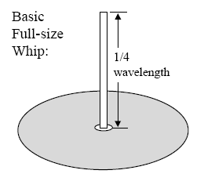
รูปที่ 2-32 เสารับสัญญาณแบบง่าย

สายอากาศแบบง่ายนี้จะเรียกว่า วิป (Whip) โดยวิปจะเป็นหนึ่งในสี่ความยาวคลื่นของสายอากาศที่อยู่เหนือพื้นขึ้นมา ตัวอย่างที่หาได้ง่ายคือ บนรถยนตร์และจะถูกใช้ในวิทยุ, CB, วิทยุสมัครเล่นและบนโทรศัพท์เคลื่อนที่

2.12.1 หลักการทำงาน
ในกรณีที่ต้องการให้มีคลื่นโพลาไรเซชั่นในแนวดิ่ง เราจะต้องใช้สายอากาศที่วางตัวในแนวดิ่ง อย่างไรก็ตาม การใช้ความที่ความถี่ต่ำ สายอากาศจะมีความยาวจนทำให้ติดตั้งลำบาก การจัดให้วางตัวในแนวดิ่งจะยุ่งยากขึ้น เช่น ที่ความถี่ 3.5 เมกกะเฮริตซ์ สายอากาศไดโพลชนิดฮาล์ฟเวฟจะยาวถึง 41 เมตรและที่ความถี่ 1.8 เมกกะเฮิรตซ์จะยาวเป็น 79 เมตร การติดตั้งจึงทำได้ลำบาก เพราะต้องยกให้สายอากาศลอยจากพื้นดินมาก
อย่างไรก็ตามถ้าหากเราวางเส้นลวด (สายอากาศ) ที่มีความยาวเท่ากับ λ/4 (วางในแนวดิ่ง) บนระนาบตัวเพื่อทำเป็นกรวาด์(perfect ground) ผลลัพธ์ที่จะได้เสมือนกับใช้สายอากาศไดโพลชนิดฮาล์ฟเวฟวางตัวในแนวดิ่ง ทั้งนี้ก็เพราะว่าระนาบกราวด์ดังกล่าวเปรียบเสมือนกระจกที่ทำให้เกิดเป็นลวดสายอากาศอีกเส้นหนึ่งยาวเท่ากับ λ/4 รวมความยาวทั้งสองข้างเป็น λ/2 ดูรูปที่ 2-33 สายอากาศในแนวดิ่งดังกล่าว จะทำงานได้ดีต่อเมื่อพื้นเป็นตัวนำ ถ้าหากเราติดตั้งสายอากาศในแนวดิ่งบนพื้นดินที่มีคุณสมบัติตัวนำไม่ดี เราอาจจะต้องสร้างพื้นกราวด์พิเศษขึ้นอีก
กราวด์
คลื่นตรง
คลื่นสะท้อน
λ/4 สายอากาศ
รูปที่ 2-33 สายอากาศแนวดิ่งชนิดควอเตอร์เวฟ (λ/4)

รูปแบบการแพร่คลื่นสายอากาศแนวดิ่งชนิดควอเตอร์เวฟ จะเป็นดังรูปที่ 2-34 การแพร่คลื่นจะออกไปเท่าๆกันในแนวราบ เรียกว่า รอบตัว (omni direction) ทำให้ครอบคลุมพื้นที่การใช้งานได้ดี เราสามารถเขียนรูปแบบของการแพร่คลื่นบนระนาบแนวรายได้เป็นวงกลมดังรูปที่ 2-34(ข) ส่วนการแพร่คลื่นที่มองบนระนาบในแนวดิ่งจะแผ่ออกทางด้านดังในรูปที่ 2-34(ก)

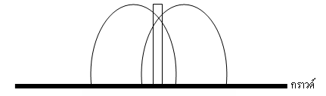
รูปที่ 2-34(ก) การแพร่คลื่นบนระนาบแนวดิ่ง

รูปที่ 2-34(ข) การแพร่คลื่นบนระนาบแนวราบ

รูปที่ 2-34 รูปแบบการแพร่คลื่นของสายอากาศชนิดควอเตอร์เวฟที่วางตัวในแนวดิ่ง

